ITU-R BT.2153-0 建议书
(12/2022)
使用组件化工作流进行
非直播电视节目的交换

BT 系列
广播业务 (电视)

前言
无线电通信部门的作用是确保所有无线电通信业务，包括卫星业务，合理、公平、有效和经济地使用无线电频谱，并开展没有频率范围限制的研究，在此基础上通过建议书。
无线电通信部门制定规章制度和政策的职能由世界和区域无线电通信大会以及无线电通信全会完成，并得到各研究组的支持。

知识产权政策（IPR）
国际电联无线电通信部门（ITU-R）的IPR政策述于ITU-R第1号决议所参引的《ITU-T/ITU-R/ISO/IEC的通用专利政策》。专利持有人用于提交专利声明和许可声明的表格可从http://www.itu.int/ITU-R/go/patents/zh获得，在此处也可获取《ITU-T/ITU-R/ISO/IEC的通用专利政策实施指南》和ITU-R专利信息数据库。

ITU-R 系列建议书
（也可在线查询 http://www.itu.int/publ/R-REC/zh）
系列 | 标题
BO | 卫星传送
BR | 用于制作、存档和播出的录制；电视电影
BS | 广播业务（声音）
BT | 广播业务（电视）
F | 固定业务
M | 移动、无线电定位、业余和相关卫星业务
P | 无线电波传播
RA | 射电天文学
RS | 遥感系统
S | 卫星固定业务
SA | 空间应用和气象学
SF | 卫星固定业务和固定业务系统间的频率共用和协调
SM | 频谱管理
SNG | 卫星新闻采集
TF | 时间信号和频率标准发射
V | 词汇和相关问题

说明：该ITU-R建议书的英文版本根据ITU-R第1号决议详述的程序予以批准。
电子出版
2023年，日内瓦
© 国际电联 2023
权限所有。未经国际电联书面许可，不得以任何手段复制本出版物的任何部分。

ITU-R BT.2153-0 建议书
使用组件化工作流进行非直播
电视节目的交换
（2022年）
范围
本建议书规定了一种有效且灵活的方法，以适应用于节目制作和国际交换的非直播内容的多个版本。
关键词
组件化内容，组件化工作流，可互操作的主格式、IMF、国际内容交换、全球平台
国际电联无线电通信全会，
考虑到
a) ITU-R BT.2400号报告 – 全球平台的使用场景、要求和技术要素描述了组件化形式的内容可分发给各种平台和设备的场景；
b) 因地域、规则和权限要求之故，通常需要多个版本的节目；
c) 希望节目制作格式能够包含调整内容所需的所有音频和文本语言选项、所有替代和额外编辑性内容、所有可及性选项和任何静态的或基于时间的数据，以满足不同交付版本和平台的要求和能力；
d) 期待任何能够减少重复存储和处理需求的系统，以最小化全球分发之内容交换的环境影响；
e) 任何制作工作流技术都应能够在交换之前或之后的任何时间点上快速而高效地对内容进行更改（例如，针对需要更改的法律、地域法规或当地灾难等）；
f) 内容制作者要求高度控制其产品的版本和交换，包括与节目相关联的任何辅助数据，
认识到
活动图像和电视工程师协会（SMPTE）已定义了可互操作的主格式（IMF），这是一种组件化的内容格式，
建议
1 应考虑使用组件化内容工作流在节目制作者、分销商和广播公司之间进行成品非直播内容的交换；
2 附件中所述的参数规则应用于组件化工作流。

附件
用于非直播电视节目交换的组件化
工作流的参数规则

1 引言
组件化内容格式为面向业务的工作流奠定了基础，使得能够从媒体要素和数据组件（音频、视频、字幕、内容相关数据等）的通用集中提取多个版本，而无需存储完整节目文件的多个副本。为交换成品内容而设计的任何系统都应足够灵活，以适应当前和未来各种各样节目类型和技术要求。此外，很重要的一点是，交换系统应遵循为互操作性设置一个框架的规则。
活动图像和电视工程师协会（SMPTE）已开发了这样一种组件化的内容格式，称为可互操作的主格式（IMF）[1]。这是为在内容所有者、内容分销商和广播公司之间交换成品内容组件而设计的。

2 规范性参引
[1] SMPTE ST 2067；可互操作的主格式（IMF）文档套件https://www.smpte.org/standards/st2067。
[2] SMPTE ST 377-1；资料交换格式（MFX）– 文件格式规范https://ieeexplore.ieee.org/document/8984681。
[3] W3C建议书；可扩展标记语言（XML）https://www.w3.org/TR/xml/。

3 组件化内容的定义
组件化内容被定义为由一组或多组资产（音频、视频、字幕等）组成的媒体，可对这些资产进行处理，以制作不同版本的媒体。一个组件是节目的一个离散音频或视频或数据要素，它可以是整个节目的视频或音频，或者是单个场景，或甚至是单个内容帧。

3.1 组件化交换格式的结构规则
一个组件化系统理想地应有两个强制性的参数集，它们定义结构和特定的用例场景规则。
- 通用参数集，它定义所有应用都必须遵守的规则。这些规则适用于内容包的结构、组件的命名和包装方式以及确保互操作性所需的数据文件。
- 特定参数集，它定义某个组件化工作流的某个特定应用必须遵守的规则。这些规则定义特定的视频格式、视频编解码器、音频采样频率和比特深度等，它们是基于内容交换合同确保内容提供者与接收者之间互操作性所需的规则。

4 通用参数集
通用参数是强制性的，适用于所有相关组件。适用于所有使用场景的SMPTE IMF强制性规则在核心约束文件中进行定义。

4.1 文件格式
无论文件类型或编解码器如何，所有音频和视频媒体文件都使用资料交换格式（MXF）[2]通用容器进行包装。时间相关的数据使用可扩展标记语言（XML）[3]进行描述，并使用MXF通用容器进行包装。
XML用于描述与内容材料相关的任何静态数据以及节目交换所需的任何处理。

4.2 组件识别
所有组件都由机器可读的唯一标识（UID）来识别。除非组件的内容被修改，否则组件在文件系统上的传输或存储不应改变其标识符。
任何文件名和对象存储ID都不应被认为是永久的，也不应用于识别目的，除非底层标准强制要求或者特定用例的特定参数集要求。
SMPTE的IMF为每个标识内容类型的UID添加一个人类可读的前缀，例如，VIDEO_UID.MXF。

4.3 轨道和通道
一个轨道是构成一个版本的一组特定组件的一种表示。轨道可以表示音频、视频或时间相关的数据。一个轨道只包含一组对一种同质格式的视频、音频或数据的引用。图1显示了三个轨道的示例。
– 视频轨道仅引用一种视频标准（例如，帧速率图像格式、比色法）；
– 音轨仅引用一种音频格式（如采样速率、比特深度）。音频类型所需的所有声道都在音轨中引用 – 如下例所示。
• 立体声音轨将引用两个声道（L，R）；
• 5.0音轨将引用五个声道（L、R、C、Ls、Rs）。
图1
轨道和通道
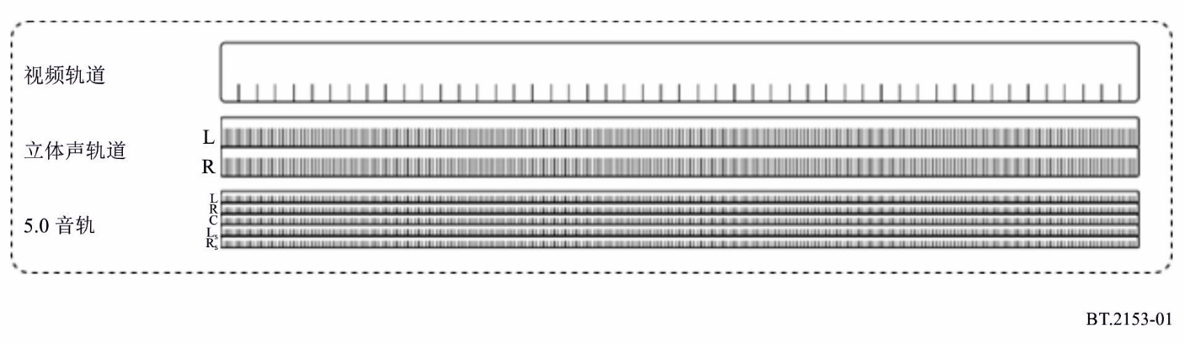

无论有多少声道与所使用的音频格式相关联，音轨都被视为单个单声道容器文件。
SMPTE IMF定义了核心约束文件中基本音轨文件的结构和处理。

4.4 时间表示
每个MXF组件使用基于基本格式的最小时间单位的时间间隔，
– 对于音频组件，最小时间单位是采样率；
– 对于视频组件，最小时间单位是帧速率。
每个单独的MXF组件从零开始计数。在内容某个版本中所用的每个MXF组件的一个或多个片段以及在成品内容任何版本中的组件位置，由三个独立的时间计数来定义：
– 从组件开始到待使用组件片段开始的时间计数；
– 待使用组件片段持续时间的时间计数；以及
– 从成品内容版本开始（放置正在使用的组件片段）的时间计数。
图2显示了两个组件X和Y在特定版本的时间线中是如何被引用的。
图2
组件的定时和定位
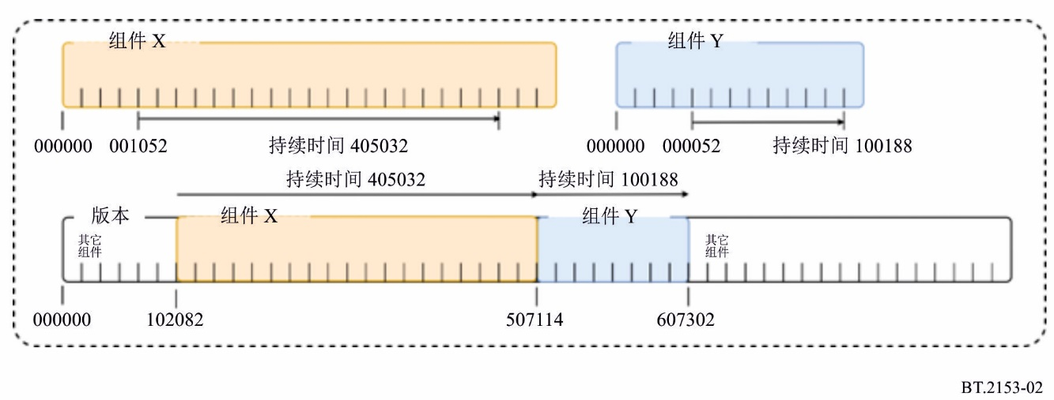
当时间相关的数据被包装为MXF时，所使用的时间单位将取决于数据所引用或所使用的要素的时间单位。时间相关的音频数据将由采样速率计数来表示，时间相关的视频数据将由帧速率计数来表示。

4.5 版本创建
在组件化的内容系统中，节目的版本是由播放列表定义的虚拟结构。播放列表是一个XML指令集，它包含需要哪些组件或组件片段的详细信息以及它们在最终节目版本中出现的顺序。本附件的后附资料给出了播放列表的资料性示例。
在SMPTE IMF中，这被定义为核心约束中的合成播放列表（CPL）。

5 特定参数集
特定参数集定义了描述特定用例应用所需的参数，包括：
– 视频格式；
– 颜色转换特性；
– 视频压缩编码；
– 音频格式；
– 静态和动态数据要求；
– 可选的数据文件命名约定等。
特定参数还描述了应用特有的任何xml数据文件的命名约定，以及是否需要任何附加的或可选的参数集或文件。
在SMPTE的IMF文档中，特定参数集被定义为“应用”，当中每个场景描述了基于核心约束规则的强制性要求和约束。

附件的
后附资料
（资料性）
播放列表的详细信息和示例
为了帮助理解组件化工作流如何用于从单个包创建多个版本，本后附资料简要概述了与本建议书相关的组件化内容工作流。ITU-R BT.2400号报告的附件2提供了对组件内容创建和交换的深入解释。

1 组件化内容打包
下面各图说明了如何交换或存储能够创建一个节目之多个技术性和编辑性版本的mxf组件和xml数据文件包，以待进一步处理。
这些包实际上是虚拟容器，当中每个组件的物理位置由内容所有者的媒体资产管理（MAM）系统来确定。没有用于交换包的优选方法，该包可通过媒体交换协议来压缩或发送，或者由接收者从访问受控的基于云的业务中拉出。
图3
组件化内容虚拟包 – IMP
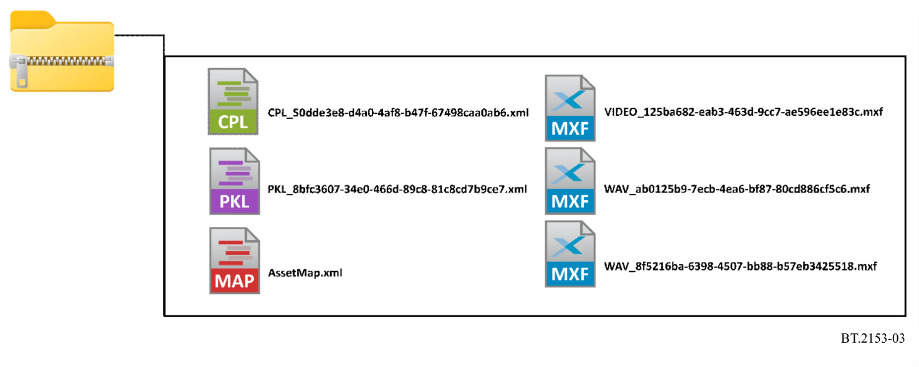
图3是压缩包内容的一个示例。除了音频和视频MXF文件以及CLP XML文件之外，该包还包含将UID与文件路径相关联的资产映射XML文件和引用该包中所有文件的打包列表XML文件。
该示例基于图4所示的SMPTE IMF可互操作的主包（IMP），它包含MXF和XML媒体与数据文件的选择。IMP包含三个CPL文件，根据需要，通过调用和安排各个组件，来创建节目的三个不同版本。

图4
组件化内容虚拟包 – IMP
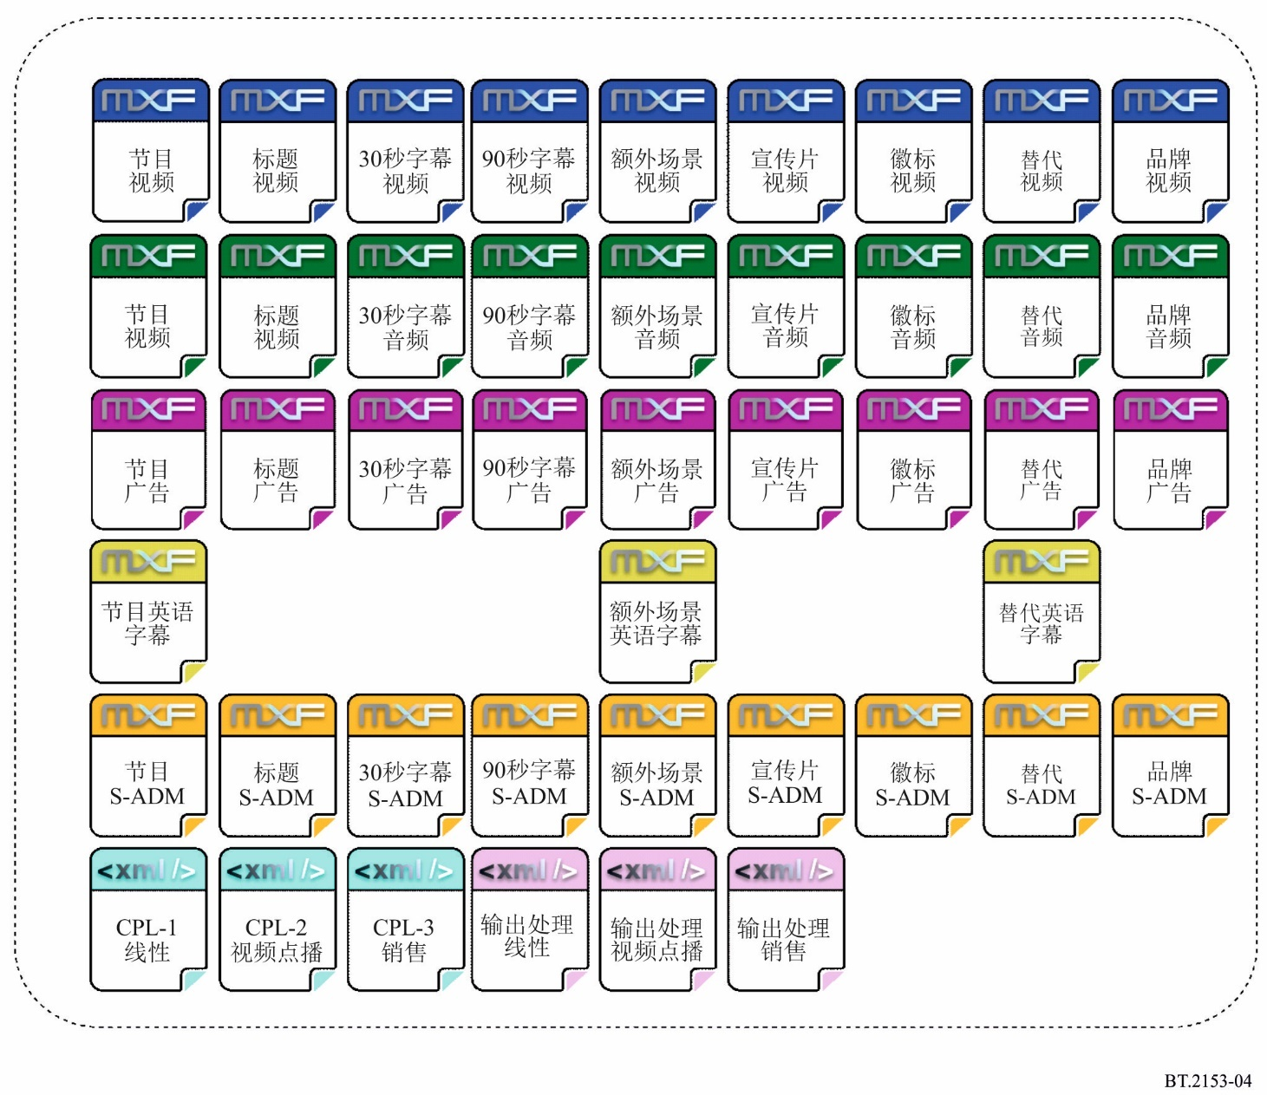
本示例中的视频内容是在ITU-R BT.2100 HLG中描述的UHD，3 840 × 2 160，每秒50幅逐行扫描帧。音频是多声道音频混音，带有ITU-R BS.2125建议书中描述的串行音频定义模型（S-ADM）元数据和立体声音频描述预混音。

2 合成播放列表
示例内容包包含三个CPL，它们定义了三个版本所需的组件。在本示例中，三个版本将用于：
1) 广播公司的线性通道播放和存档业务（CPL1）；
2) 广播公司或分销商的视频点播业务（CPL2）；
3) 国际交换给特定的共同生产者或购买者（CPL3）。
图5显示了交换平面文件版本时内容所有者的处理路径，或者接收组件化包时内容接收者的处理路径。此处，播放列表链接到可互操作的媒体包和广播公司或分销商的MAM系统。
图5
输出处理示例
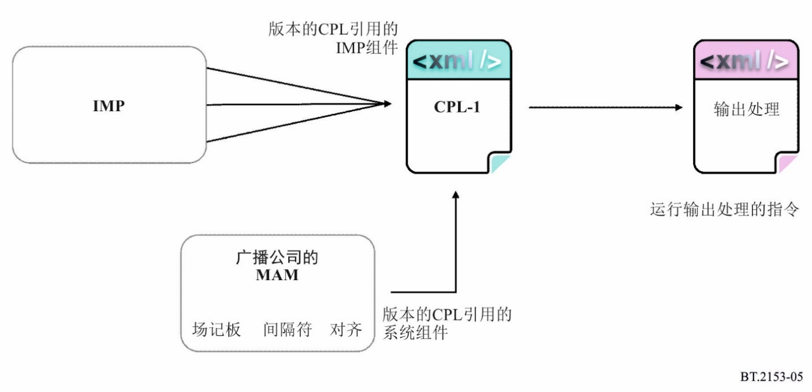

3 输出处理假设
在本建议书或资料性示例中未描述内容的输出处理。假设产生平面播放文件、点播或国际交换版本的处理由内容所有者或分销商或广播公司来指定。
输出处理可以包括图像格式转换、帧速率转换、HDR格式映射、HDR到SDR下映射、多声道音频下混音、代码转换等，以及为目标交付选项组织不同的编辑和文件布局版本。

4 CPL 1 – 线性播放版本
提供线性播放和存档业务示例（见图6），并要求以下内容：
– 视频；ITU-R BT.709 HD 1 920 × 1 080，每秒25i帧；
– 音频；英语立体声；
– 视频测试信号；20秒100/0/100/0彩条；
– 音频测试信号；20秒EBU Tech 3304双声道音频识别；
– 场记板；从-10倒数到-3（静音7秒钟）；
– 间隔符；从-3到节目第一帧的活动黑幕和静音；
– 片尾字幕；最长30秒钟，最后的字幕保持5秒钟；
– 结尾；活动黑幕和静音10秒钟；
– 节目第一帧；01:00:00:00时间码。
图6
CPL 1线性播放版本
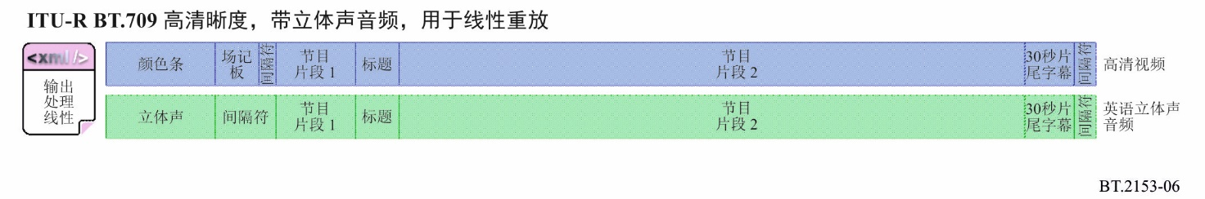
在这种情况下，CPL按照线性播放版本所需的顺序引用组件。这些而后被发送给输出处理阶段。这可以由内容所有者在发送给广播公司之前来执行，或者如果广播公司可以访问IMP，则由广播公司来执行。输出处理将视频转换为ITU-R BT.709 HD，将其转码给播放编解码器，并使用提供的音频数据来生成多声道音频到立体声的下混音。音频和视频被组合成一个平面文件（flat file），其传统时间码从00:59:30:00开始。

5 CPL 2 – 视频点播版本
提供一个点播版本（见图7）– 该版本包含一个额外场景：
– 视频；ITU-R BT.2100 UHD HLG 3 840 × 2 160，每秒50帧；
– 音频1；英语立体声主音；
– 音频2；高级混音；
– 音频3；立体声音频描述；
– 片尾字幕；最长90秒钟，最后的字幕保持5秒钟；
– 徽标；顶部和尾部5秒钟的徽标，带立体声、高级音频和广告；
– 宣传片；30秒预告片，带立体声、高级音频和广告；
– 间隔符；在每个片段之间和结束时，活动黑幕和静音1秒钟；
– 文件计数开始；00帧；
– 章节标记；仅适用于片头标题和片尾字幕开始后的10秒钟。
图7
CPL 2视频点播版本
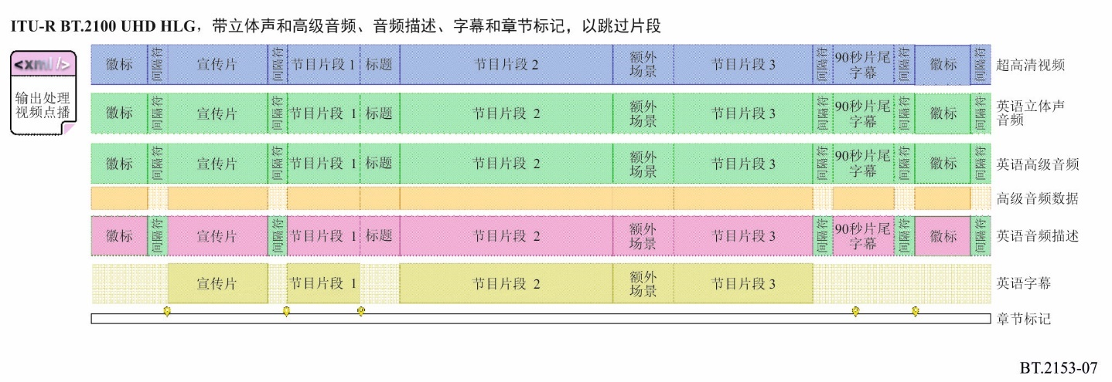
在这种情况下，CPL按照VOD版本所需的顺序引用组件。这些而后被发送给输出处理阶段。这可以由内容所有者在发送给VOD分销商之前来执行，或者如果VOD分销商可以访问IMP，则由VOD分销商来执行。在发送给VOD处理链之前，不需要对视频组件做任何处理，因为要求与原始IMP格式相同。音频输出处理链使用所提供的数据来生成多声道音频到立体声的下混音。视频、立体声音频、带有数据音轨的多声道音频、音频描述音频、字幕和章节标记而后被提交给分销商VOD处理链。

6 CPL 3 – 国际销售版本
提供一个销售版本（见图8）– 因权限许可问题，该版本有一个额外场景和一个替代场景：
– 视频；ITU-R BT.2100 UHD PQ 3 840 × 2 160，每秒50帧；
– 音频1；英语高级混音；
– 音频2；高级混音，无对话；
– 视频测试信号；10秒钟ITU-R BT.2111 PQ窄距颜色条；
– 音频测试信号；10秒钟；
– 品牌；公司品牌宣传；
– 宣传片；30秒预告片，带立体声、高级音频和广告；
– 片尾字幕；最长90秒钟，最后的字幕保持5秒钟；
– 徽标；顶部和尾部5秒钟的徽标，带立体声、高级音频和广告；
– 间隔符；在每个片段之间和结束时，活动黑幕和静音1秒钟；
– 文件计数开始；00帧；
– 跳过标记；宣传片、片头标题和片尾字幕开始后的5秒钟。
图8
CPL 3国际销售版本
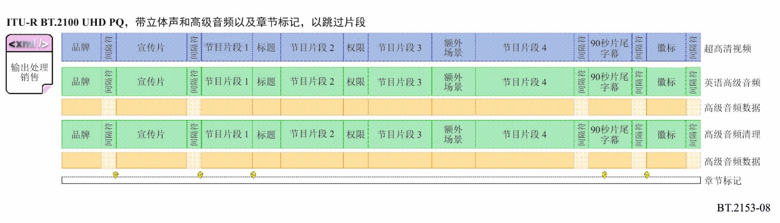
在这种情况下，所有处理通常由内容所有者来执行。CPL引用国际销售版本所需的视频组件。这些被发送给输出处理阶段，该阶段仅将HLG视频组件重新映射到PQ中。然后，输出处理将所需的音频、重新映射的视频和数据组件重新打包为一个新的IMP，并为销售版本生成一个新的CPL。而后，所有需要的组件文件被简单地发送给接收者，接收者将在其自身的处理链中使用新的CPL来生成其输出技术性和编辑性版本。
在本示例中，如果接收者需要HLG HDR视频，则无需做任何视频处理，将就引用原始组件，以重新将之打包为一个新的IMP。

7 补充包
如果交换包后需要更改内容，则可使用补充包来提供额外的材料或替代材料。使用组件化的内容系统，则只需发送带有新内容播放列表的新内容或替代内容来更新原始版本。如果对发送给许多接收者的多个版本必须应用新媒体或替代媒体，则这会尤其高效。发送给每个接收者的补充包只需包含创建其有权复制之内容的一个或多个经修正版本所需之相关组件和一个或多个CPL即可。
图9显示了一个带有经校正片段的补充包，它将用于上面图6、图7和图8中所述的任何示例。
图9
补充交换包
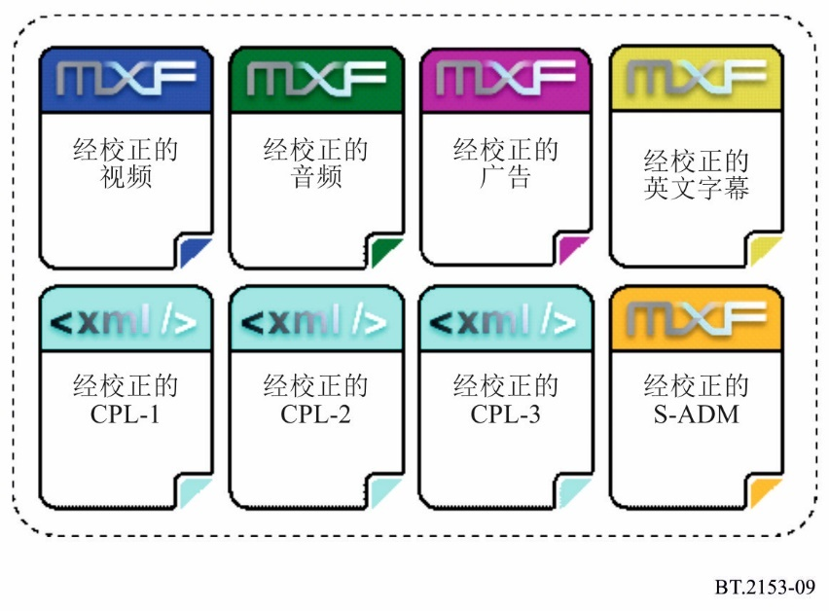

8 线性播放经校正的版本
图10显示了对内容线性播放版本（CPL-1）特定更新的补充IMP以及应用校正后的时间线。
图10
CPL 1线性播放经校正的版本
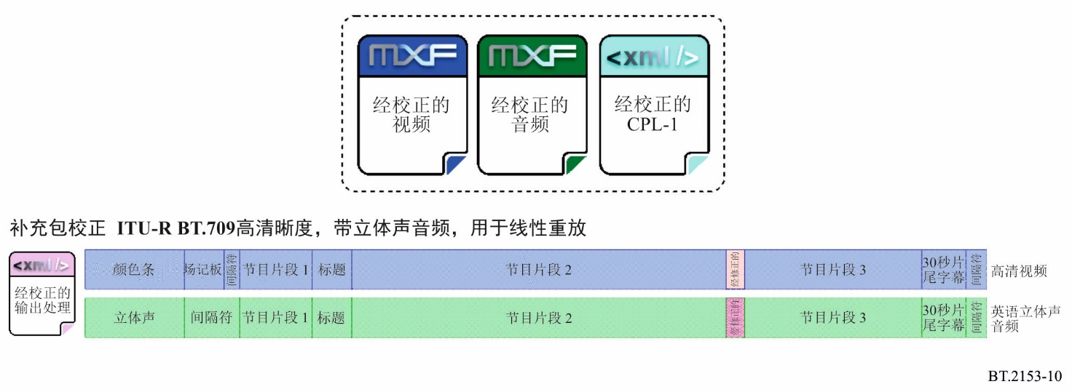

9 视频点播经校正的版本
图11显示了对内容视频点播版本（CPL-2）特定更新的补充IMP以及应用校正后的时间线。
图11
CPL 2视频点播经校正的版本
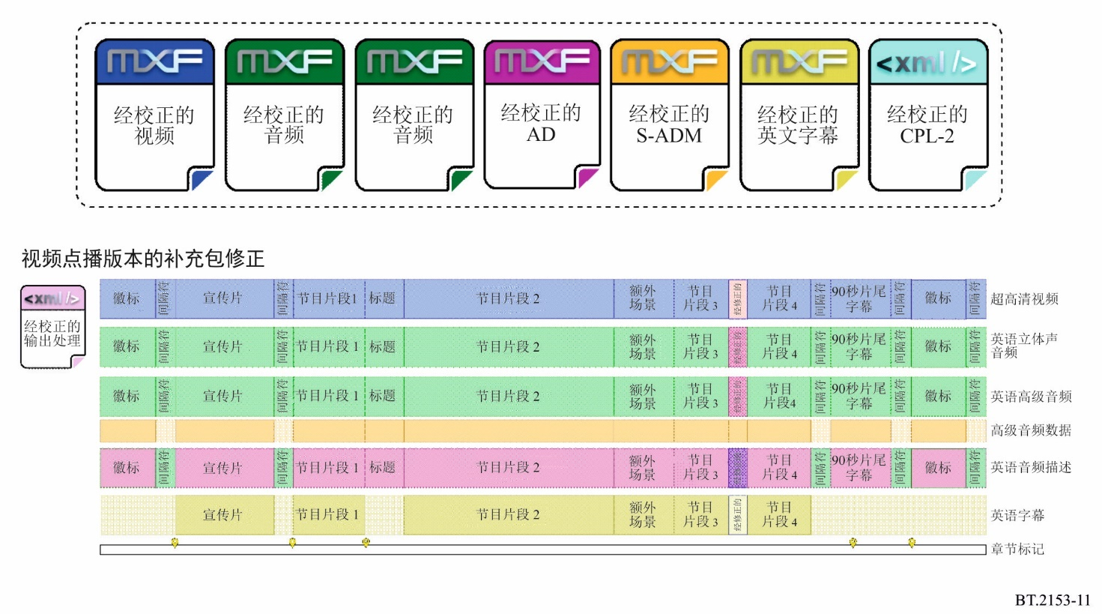

10 国际销售经校正的版本
图12显示了对内容国际销售版本（CPL-3）特定更新的补充IMP以及应用校正后的时间线。
图12
CPL 3国际销售经校正的版本
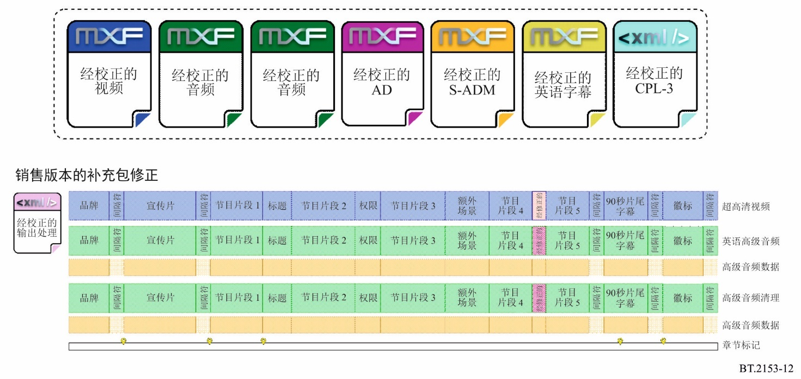

11 SMPTE XSD示例
作为SMPTE IMF举措的一部分，可从https://smpte-ra.org/ns获得示例文件。
可从https://smpte-ra.org/sites/default/files/st2067-3a-2016.xsd获得一个特定的应用CPL XSD。

______________

